Lycee (première S)
Physique-chimie
CATEGORIE : Réussir en mécanique du cycle 3 à la terminale

La notion de système en première S

Introduction

Difficulté rencontrée par les élèves
Il est indispensable en mécanique de définir le système avant de faire une étude mécanique, à défaut, de nombreuses confusions peuvent en résulter. Ainsi, un élève peut être amené à penser que les forces réciproques exercées par deux objets A et B en interaction s'annulent quand on les somme car le système AB est pseudo-isolé! Autrement dit, il fera appel de façon erronée à la première loi de Newton plutôt qu'à la troisième loi de Newton.
Définir un système ne suffit parfois pas. Des erreurs peuvent apparaître malgré tout dans le cadre du bilan des forces. Certaines forces peuvent être oubliées ou les élèves peuvent parfois considérer le poids de B dans le bilan des forces associées au système A, parce que A est en interaction avec B (par exemple un objet B posé sur une balance A ou un objet B suspendu à un ressort A). Par ailleurs, parfois les élèves considèrent qu’une interaction existe entre deux objets par l’intermédiaire d’un troisième (fil ou ressort ou objet) et qu’il s’agit d’une interaction à distance. La tension d’un fil n’est donc pas toujours considérée comme une force et le poids, modélisant l’action de la Terre sur une valise par exemple, peut être modélisé, à tort, comme l’action de la valise sur la main de son porteur.
Des outils didactiques existent (diagrammes objet-interaction, schémas éclatés,...), qui peuvent être mis à profit pour remédier à ces erreurs. Ainsi, est-il écrit dans le programme de cycle 4 "l’étude mécanique d’un système peut être l’occasion d’utiliser les diagrammes objet-interaction". Il ne s'agit cependant pas de transformer une étude mécanique en un tracé de diagramme : ce n'est ni une fin, ni une obligation.

La notion de système dans les programmes
La capacité à définir un système et à effectuer un bilan complet des forces auquel il est soumis est inscrite explicitement dans les programmes du cycle 4, de seconde et de terminale S et doit être acquise pour des poursuites d’études supérieures scientifiques.
- cycle 4 : "identifier les interactions mises en jeu (de contact ou à distance) et les modéliser par des forces"
- seconde : "actions mécaniques, modélisation par une force"
- terminale S : "connaître et exploiter les trois lois de Newton; les mettre en œuvre pour étudier des mouvements dans des champs de pesanteur et électrostatique uniformes"
Cette capacité peut aussi être travaillée lorsqu'elle n'est pas explicitement au programme, comme c’est le cas en première S, afin de maintenir les acquis et de les rendre plus aisément mobilisables ultérieurement. Il ne s'agit pas alors d'ajouter des nouveaux points à traiter, mais plutôt, uniquement dans le cadre du programme officiel, de "s’appuyer" sur les connaissances des élèves acquises lors des années précédentes et de préparer les apprentissages de mécanique en terminale S.

Partie du programme de première plus particulièrement travaillée – Champs et forces
Notions et contenus | CompÉtences attendues | RepÈres associÉs
Champ de pesanteur local : | Connaître les caractéristiques :  - des lignes de champ vectoriel ;  - d’un champ uniforme ;  - du champ magnétique terrestre ;  - du champ électrostatique dans un condensateur plan ;  - du champ de pesanteur local. | Les élèves doivent connaître les relations et sous forme vectorielle, elles seront réinvesties en classe de Terminale S.
Les lois de Newton sont très rarement évoquées en première S. Si cela semble normal pour la seconde loi (principe fondamental de la dynamique) et la troisième loi (principe des actions réciproques), qui apparaîtront en terminale S, il est néanmoins possible de réinvestir la première loi de Newton (principe d’inertie) vue en seconde afin d’entretenir les acquis des élèves. De même, il est possible de prolonger l’étude des interactions par des bilans de forces associés à des systèmes.
Le document qui suit présente un réinvestissement en première S des outils de la mécanique vue par les élèves en classe de seconde. Il est en effet possible de définir la direction du champ de pesanteur grâce à un fil à plomb à l’équilibre ; l’étude de cet équilibre faisant intervenir la tension du fil nécessite la définition d'un système. La non définition de ce système pourrait impliquer confusions ou erreurs.
Si la notion de système n'est pas centrale dans le programme de première S, ce type de questionnement représente un bon réinvestissement permettant de faire un lien entre les acquis de seconde et les attendus de terminale S. Il ne s'agit bien entendu pas d'ajouter des nouvelles notions mais plutôt, dans le cadre du programme officiel, de « rebondir» sur les connaissances des élèves acquises lors des années précédentes et de préparer les apprentissages de mécanique en terminale S.
L'introduction du champ de pesanteur homogène peut se faire expérimentalement par le professeur (ou par les élèves) en utilisant un fil à plomb statique (cf. en particulier le cours « Champ de pesanteur », disponible à sur le site de l’académie de Paris.
Ce qui suit peut s'insérer dans une activité expérimentale de découverte ou bien être présenté comme un très court exercice ou bien être inclus dans une activité proposée dans la partie « Faire un lien entre force et énergie en première S ».

Contenu de la ressource
- Séance d’apprentissage
- Retours d’expérimentations en classe

Séance d'apprentissage

Énoncé

1) Un fil à plomb est constitué d'une masse (le « plomb ») suspendue par un fil flexible.
1.a) Positionner un fil à plomb suspendu à un trépied. Attendre que le plomb se stabilise et soit fixe dans le référentiel du laboratoire.
On appelle « verticale » la direction donnée par le fil à plomb statique.
1.b) Faire un schéma du dispositif : on représentera un repère cartésien (xOz) avec l'axe (Oz) vertical dirigé vers le haut.
2) On modélise la masse suspendue au fil par un point matériel M de masse m. Ce point est situé en M₀ lorsque la masse est à l’équilibre. On suppose que le référentiel du sol est galiléen.
2.a) Faire un bilan des forces appliquées à ce point matériel.
2.b) Qu'implique la première loi de Newton (ou principe d'inertie) lorsque la point matériel M de masse m est fixe ? Comment cela se traduit-il mathématiquement ?
2.c) Déduire de l’égalité mathématique précédente la direction et le sens du champ de pesanteur .
2.d) Rappeler l'expression de la valeur de la force d'interaction gravitationnelle exercée par la Terre sur le point matériel M de masse m. Montrer que la valeur du champ de pesanteur peut être considérée comme constant dans la salle.
2.e) Pourquoi le champ de pesanteur est-il homogène dans la salle ?
2.f ) Représenter le vecteur champ de pesanteur en 3 points : M₁(x₁ ; z₁) , M₂(x₂ ; z₂) et M₃(x₃ ; z₃) avec z₃ > z₂ > z₁.

Aides pouvant être apportées au cours de la réalisation de l’activité
Joker 1 | Question 2. b)  Rappel de seconde sur le principe d’inertie :  Si un système est en mouvement rectiligne et uniforme dans un référentiel donné ou au repos, les forces qui s'exercent sur lui se compensent.  Réciproquement, si les forces qui s'exercent sur un système se compensent alors ce dernier est en mouvement rectiligne et uniforme ou au repos.
Joker 2 | Question 2. d)  Le poids d'un objet sur la Terre est assimilé à la force d'attraction gravitationnelle exercée par la Terre sur l'objet.
Joker 3 | Question 2. e)  Que peut-on dire de la distance du point M₁ au sol par rapport à la distance du sol au centre de la Terre ?

Correction
1)
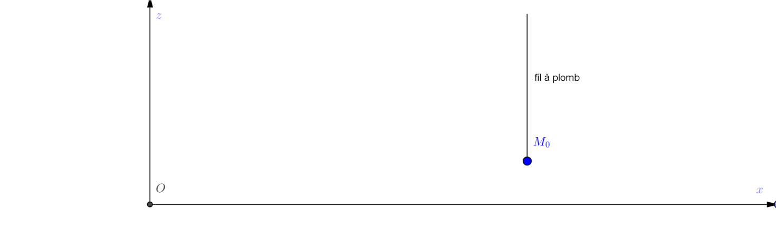
2.a) Le point matériel M positionné en M₀ subit:
- l'action à distance de la Terre (son poids)
- l'action de contact du fil (la tension)
2.b) Si on suppose que le référentiel du sol est galiléen, lorsque M est à l’équilibre, la première loi de Newton (ou principe d’inertie) implique que la somme des forces exercées sur M est nulle : .
2.c) Ainsi, le champ de pesanteura même direction mais un sens opposé à la tension du fil.
Cette tension ayant pour direction celle du fil, le fil à plomb indique la direction du champ de pesanteur. Le champ de pesanteur a donc pour direction la verticale et son sens est vers le bas.
2.d) L'expression de la valeur de la force d'interaction gravitationnelle exercée par la Terre sur le point matériel M est où M_{Terre} est la masse de la Terre et r la distance entre le centre de la Terre et le point M. La valeur du champ de pesanteur est constante dans la salle car r varie très peu : la dimension de la salle est négligeable (z = 3-4 m) devant le rayon R de la Terre (6300 km).
2.e) Puisque la direction, le sens et la valeur du champ de pesanteur sont constants, le champ de pesanteur est homogène dans la salle.
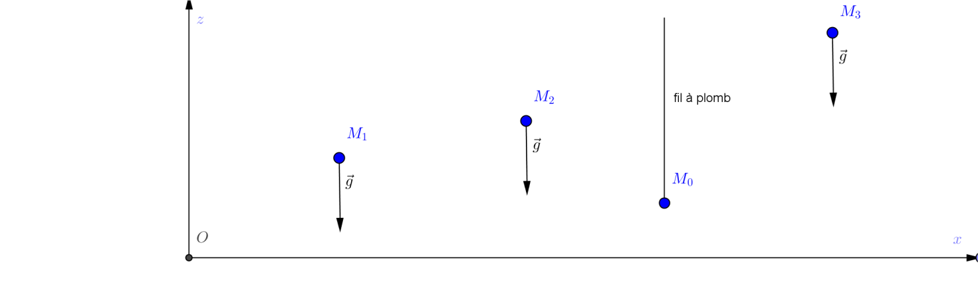

Retours des expérimentations en classe
L’activité a été testée avec une classe de 20 élèves en deux demi-groupes de 10 élèves lors d’une séance expérimentale de 1 h 15. Les élèves ont globalement été autonomes et 8 élèves ont demandé de l’aide pour la question 2. d).
1. b) Les élèves sont troublés de nommer l’axe des ordonnées z et non y.
2. a) Certains élèves ajoutent des forces de frottements au bilan des forces.
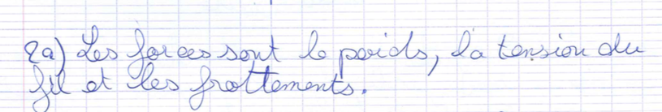
D’autres oublient la force qu’exerce le fil sur le plomb sur le point matériel.
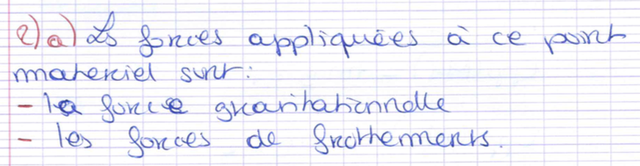
Enfin, certains ajoutent une force « gravité » au poids.
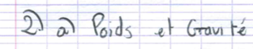
2. b) Les élèves ont également eu des difficultés à se souvenir du principe d’inertie vu en seconde (d’où l’ajout d’une aide supplémentaire concernant cette question) et surtout à le traduire mathématiquement sous forme d’une équation.
Une erreur a été d’écrire une égalité entre les deux forces appliquées au point matériel étudié.
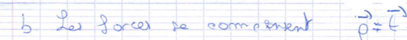
L’autre erreur répertoriée dans les copies a été d’oublier le vecteur nul dans l’écriture du principe d’inertie.
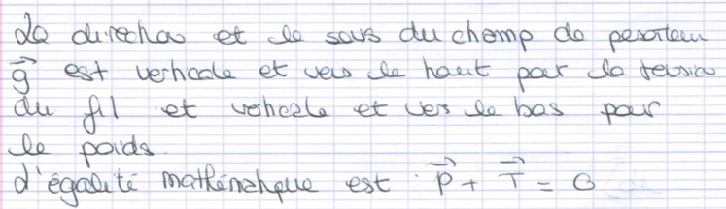
2. c) Les problèmes rencontrés à cette question sont essentiellement d’ordre mathématique.
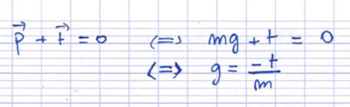
2. d) Certains élèvent ont eu du mal à relier la force qu’exerce la Terre sur l’objet au poids.
Cela a entraîné des confusions entre G et g.
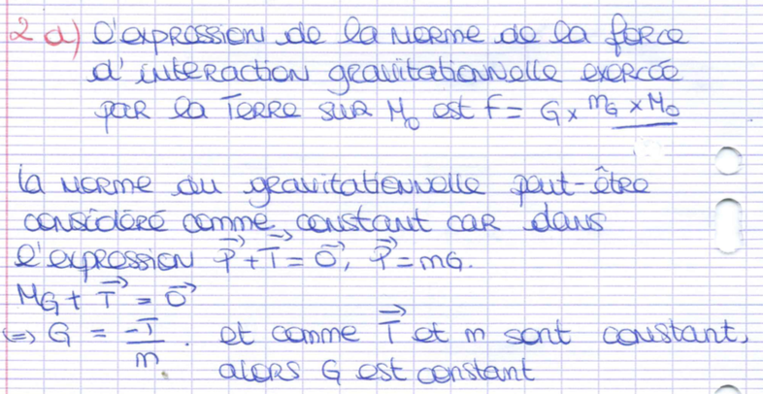
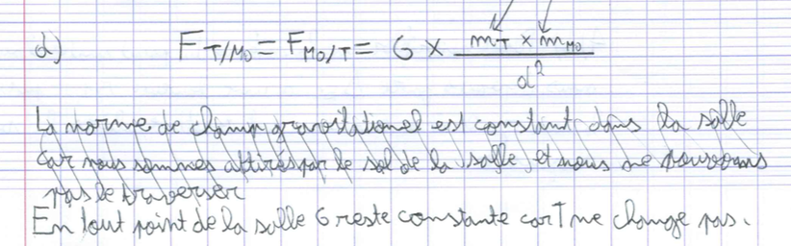
2. e) La consigne « z3 > z2 > z1 » n’a pas toujours été respectée.
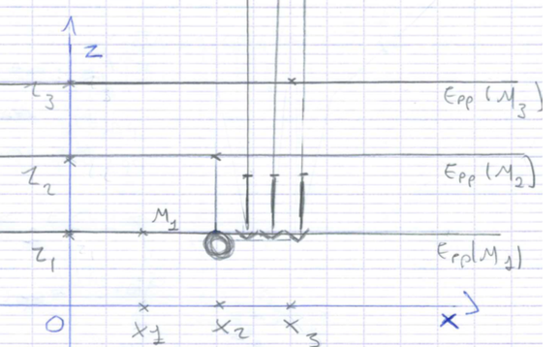
Conclusion : l’analyse des difficultés rencontrées par les élèves dans un exercice qui semblait simple au demeurant, montre que des acquis de Seconde relatif au bilan des forces exercées sur un système sont encore très fragiles ; cet apprentissage débutant désormais au cycle 4, les élèves y seront davantage entrainés avant la classe de première S. Pour ce qui concerne le principe d’inertie, il convient qu’il soit plus régulièrement aussi mis en œuvre pour qu’il soit mieux maîtrisé tant dans son énoncé que dans la résolution de l’équation vectorielle qu’il comporte.

MALONEY, D.P. (1984). Rule-governed approaches to physics-Newton’s third law. Physics Education, vol. 19, pp. 37-42.
DUMAS-CARRé, A. & GOFFARD, M. (1997). Rénover les activités de résolution de problèmes en physique. Concepts et démarches. Paris, Masson et Armand Colin éditeurs.
GALILI, I. & BAR, V. (1992). Motion implies force: where to expect vestiges of the misconception? International Journal of Science Education, vol. 14, n° 1, pp. 63-81.
René TORRA: "L’apport du diagramme objets-interactions dans la résolution des problèmes de mécanique en première S", BUP n° 838 (1), Vol. 95 - Novembre 2001, pp. 1635-1642
Laurence Viennot: "Raisonner en physique. La part du sens commun". De Boeck université Paris Bruxelles (1996).

